新 书 推 荐

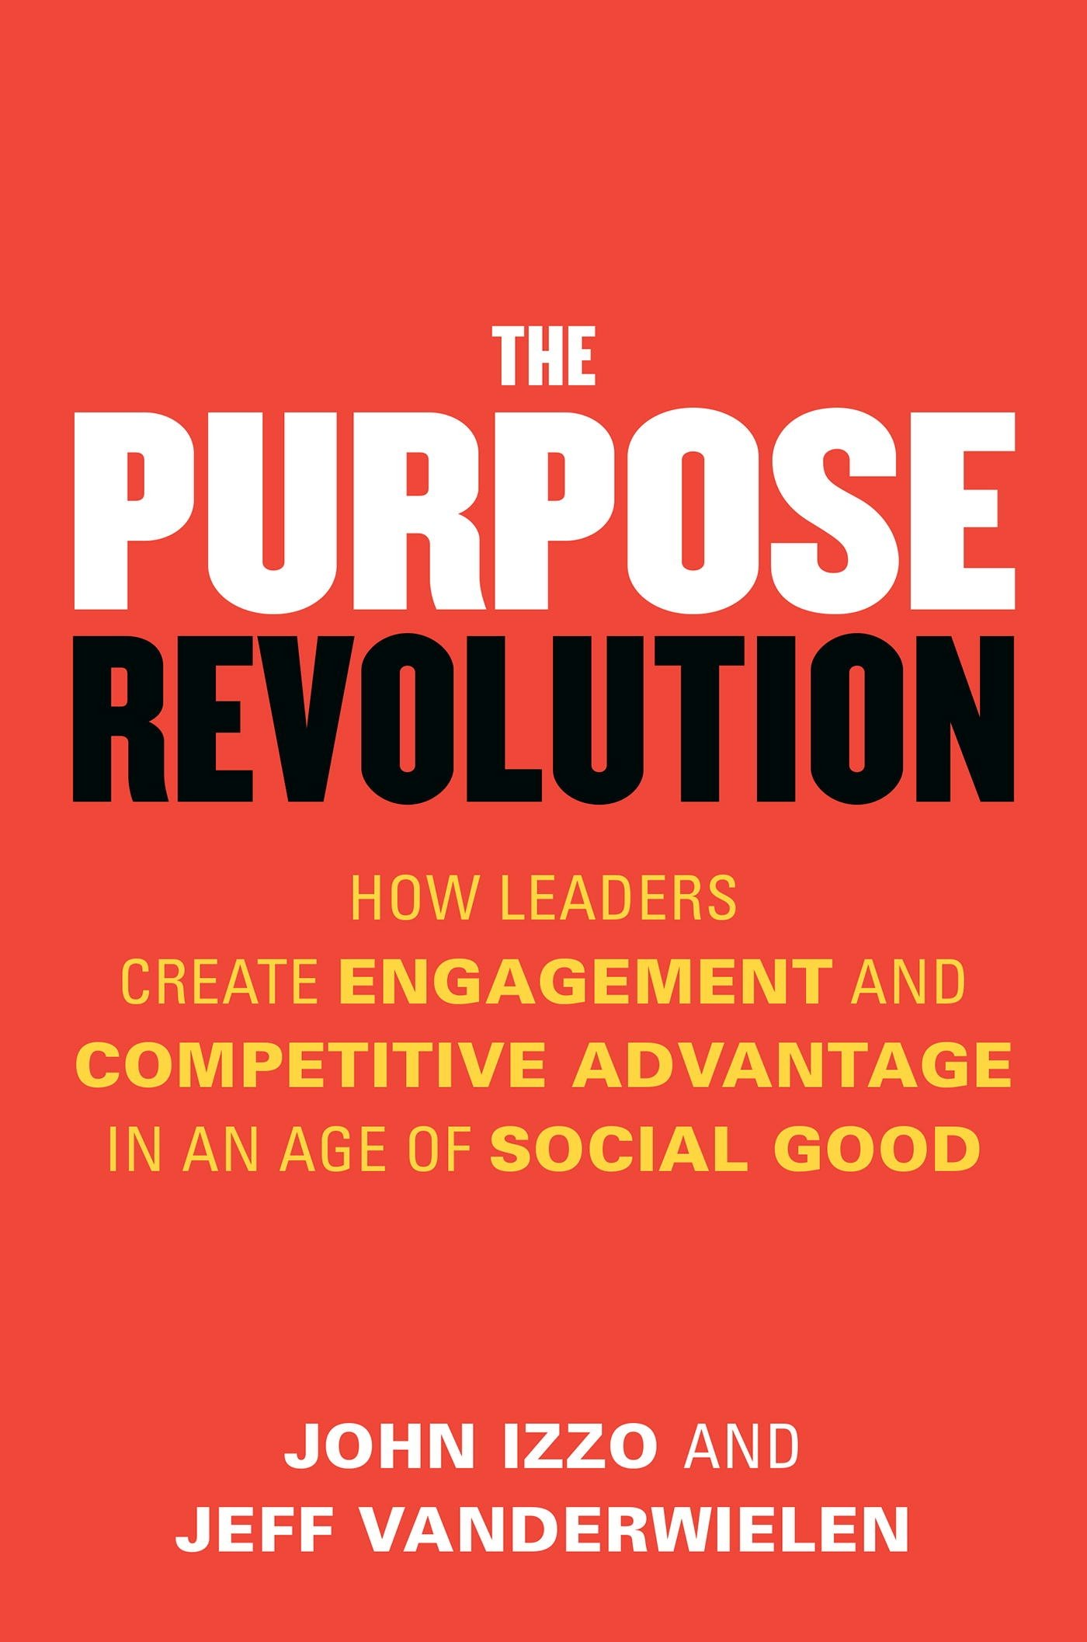
中文书名：《目的革命：在一个社会公益时代，领导者如何提高员工参与度并创造竞争优势》
英文书名：The Purpose Revolution: How Leaders Create Engagement and Competitive Advantage in an Age of Social Good
作 者：John Izzo and Jeff Vanderwielen
出 版 社：Berrett-Koehler Publishers
代理公司：ANA/Alina Lin
页 数：240页
出版时间：2018年3月
代理地区：中国大陆、台湾
审读资料：电子稿
类 型：经管

- 畅销书作者：约翰 伊佐（John Izzo）的书已销售60多万册。
- 实用指南：这本书不仅仅是一个对目的重要性的论证——它告诉领导者如何以一种真实有效的方式来实现它。

内容简介：

今天的员工依然会看重公司所提供的平台、收入，但是他们还会关心这份工作的意义；今天的消费者依然会看重商品的质量、服务、价格等传统因素，但是诸如是否环保也会成为他们的考虑；今天的投资者依然会看重回报率，但是也在意投资对象的社会贡献价值。今天，人们想要的不仅是一份好工作或一份好交易——人们越来越在意自己是否在做好事，他们的工作和金钱是否正在为更大的目标做出贡献。越来越多的员工、客户和投资者希望他们的工作和金钱不仅能满足自己的物质需求，而且还能帮助创造一个更美好的世界。约翰•伊佐和杰夫•范德弗伦称之为“目的革命”，在这本充满启示的书中，他们认为这将极大地改变商业世界。他们向领导者和公司展示如何改变他们的企业文化以使其能够在这场目的革命中取得成功。

虽然他们描述了目的革命对消费者和投资者的影响，但他们的主要关注点是如何激活员工的目标，以及如何将目标嵌入到组织文化中。因为你不能伪造目标——如果你想吸引客户和投资者，它必须是你组织DNA的真正组成部分。通过诸多实例，作者阐述了如何在这个社会公益的新时代发挥领导力，如何吸引有才能的员工，如何创造有目的的文化，以及如何赢得员工、顾客和投资者的忠诚。

目录
引言：你为目的革命做好准备了吗？
第一部分：利用目的的力量
1. 目的优势
2. 首先，找到你的目的
3．从内到外的品牌目的
4．为什么大多数公司和领导者在目的上失败
第二部分：领导一种目的驱动的文化
5．每个领导者都必须有一个目标
6．驱动工作目标，而不是工作职能
7．掌握目的
8．为目标创建清晰的视线
9．如何在目的革命中赢得人才
10．在一个社会公益时代茁壮成长的7个实践
总结：你可以改变世界

作者简介：

约翰•伊佐（John Izzo）是Izzo Associates的总裁。他曾给100多万人演讲过，为500多家公司提供咨询服务，撰写或共同撰写了六本书，并帮助了一些世界上最受尊敬的公司，包括IBM、澳航、梅奥诊所、威瑞森、加拿大皇家银行、TELUS、Westjet、杜邦、Humana、微软和麦当劳。

杰夫•范德弗伦（Jeff Vanderwielen）是ZGroup咨询公司的主管，曾担任安永的高级变革顾问。他曾与200多家公司合作，制定重大变革战略，并指导过数千名领导人。

媒体评价：

“对不断增长的学术研究和商业经验来说，这是一个有价值的补充。这表明，以目的为导向公司确实表现得更好、更持久，并且与他们所服务的人的希望和愿望保持一致。这本书展示了为什么目的需要自上而下开始建立，然后展示了如何将它嵌入到组织中。”
----联合利华首席执行官保罗•波尔曼（Paul Polman）

“约翰•伊佐博士是世界领先的商业作家之一，他的最新著作《目的革命》分享了关于如何围绕一个共同目标建立组织文化的宝贵经验。我很感激约翰出版了这本有影响的书，这本书将帮助各种组织通过发现和尊重他们独特的社会目的来加强他们的文化。”
----达伦•恩特威斯尔（Darren Entwistle），TELUS总裁兼首席执行官

谢谢您的阅读！
请将回馈信息发至：林凤娇 (Alina Lin)
安德鲁 · 纳伯格联合国际有限公司北京代表处
北京市海淀区中关村大街甲59号中国人民大学文化大厦1705室
邮编：100872
电话：010-88810959
传真：010-82504200
Email：alina@nurnberg.com.cn
网址：http://www.nurnberg.com.cn
微博：http://weibo.com/nurnberg
豆瓣小站：http://site.douban.com/110577/
微信订阅号：ANABJ2002

